Анализ учебно- воспитательной работы
МБОУ Красноватрасской СШ
за 2017-2018 учебный год.

На 2017-2018 учебный год ставились следующие задачи в части учебно- воспитательной работы:

- Реализовать конституционное право учащихся на получение образования;
- Постоянная работа по сохранению успешности и повышению качества обученности;
- создание благоприятных условий для успешной адаптации учащихся из других сел;
- Введение ФГОС ОВЗ.
Работа в течение года велась по трем направлениям: методическая работа, контроль и руководство, работа по всеобучу. Всеобучем было охвачено в прошедшем учебном году 100 учеников ,из них 11 человек , обучающихся в филиале- Новоусадской НШ.
Из этого количества детей есть обучающиеся с ограниченными возможностями здоровья. В таблице представлены сведения по этим обучающимся:

Вид ОВЗ | Фамилия Имя ребенка, класс | Программа, по которой обучался ребенок в указанном классе | Результат обучения в данном классе
Дети- инвалиды | Антонова Софья, 2 класс | Адаптированная основная общеобразовательная программа  начального общего образования для  слабовидящих обучающихся | Отчислена
Дети- инвалиды | Мезина Надежда, 2 класс | Адаптированная основная общеобразовательная программа начального образования обучающихся с умственной отсталостью  (интеллектуальными нарушениями) | Переведена в 3 класс
Дети- инвалиды | Матерков Артем,4 класс | Домашнее обучение , Основная образовательная программа НОО | Переведен в 5 класс
Дети с задержкой психического развития | Митрофанов Сергей,2 класс | Адаптированная основная  общеобразовательная программа  начального общего образования  обучающихся  с задержкой психического развития | Переведен в 3 класс
 | Антонов Евгений,3 класс | Адаптированная основная  общеобразовательная программа  начального общего образования  обучающихся  с задержкой психического развития | Отчислен
 | Щурин Даниил,4 класс | Адаптированная основная  общеобразовательная программа  начального общего образования  обучающихся  с задержкой психического развития | Переведен в 5 класс
 | Ванеев Денис,5 класс | Адаптированная основная  общеобразовательная программа  начального общего образования  обучающихся  с задержкой психического развития | Переведен в 6 класс
 | Шеронов Владимир,5 класс | Адаптированная основная  общеобразовательная программа  начального общего образования  обучающихся  с задержкой психического развития | Переведен в 6 класс
Дети с умственной отсталостью | Крайнов Александр,3 класс | Адаптированная основная общеобразовательная программа начального образования обучающихся с умственной отсталостью  (интеллектуальными нарушениями) | Переведен в 4 класс
Дети с умственной отсталостью | Столбов Иван,4 класс | Адаптированная основная общеобразовательная программа начального образования обучающихся с умственной отсталостью  (интеллектуальными нарушениями) | Переведен в 5 класс
Дети с умственной отсталостью | Бутусов Олег,7 класс | Адаптированная основная общеобразовательная программа начального образования обучающихся с умственной отсталостью  (интеллектуальными нарушениями) | Переведен в 8 класс

Как видно из сведений, всего обучающихся с ОВЗ 11 человек. Из них только один ребенок- инвалид, обучающийся по основной образовательной программе НОО Матерков Артем. Остальные дети обучаются по адаптированным образовательным программам. Таких обучающихся 10 человек. Все обучаются в Красноватрасской средней школе. Из оставшихся 10 человек 8 обучались в начальной школе. Таким образом, из 28 человек начальной школы базовой школы 8 обучающихся обучались по адаптированным образовательным программам. Это количество составляет 28,5% обучающихся начальной школы. Еще 9 человек начальной школы из благополучных полных семей. Оставшиеся 10- из неблагополучных и неполных семей. А это еще 32%. Таким образом, около 36% обучающихся начальной школы обеспечены дома условиями для получения полноценного образования.

Начальная школа 36 человек ,
Не включены в таблицу: обучающиеся по адаптированным основным образовательным программам-6 человек, первоклассники- 8 человек.
Итого обучающихся в таблице 22 человек (14 в Красноватрасской школе, 8 в филиале)
Класс | Количество учащихся на начало года | Количество учащихся на конец года | Отличники | На «4» и «5» | Неуспевающие | Не аттестованы  (причина)
2 | 10 | 9 | 1 | 3 | 0 | 0
3 | 7 | 6 | 0 | 3 | 0 | 0
4 | 5 | 5 | 0 | 0 | 0 | 0
2ф | 5 | 5 | 0 | 2 | 0 | 0
3ф | 1 | 1 | 1 | 0 | 0 | 0
4ф | 2 | 2 | 0 | 1 | 0 | 0
Итого по осн.школе | 15 | 13 | 1 | 6 | 0 | 0
Итого по филиалу | 8 | 8 | 1 | 3 | 0 | 0
Всего | 23 | 21 | 2 | 9 | 0 | 0

 | Количество учащихся | успешность | качество
Базовая школа | 13 | 100 | 53,8
филиал | 8 | 100 | 50
итого | 21 | 100 | 52,3

Вывод: из таблицы видно, что хорошее качество обученности имеем во 2 классе базовой школы и в 3 классе филиала.
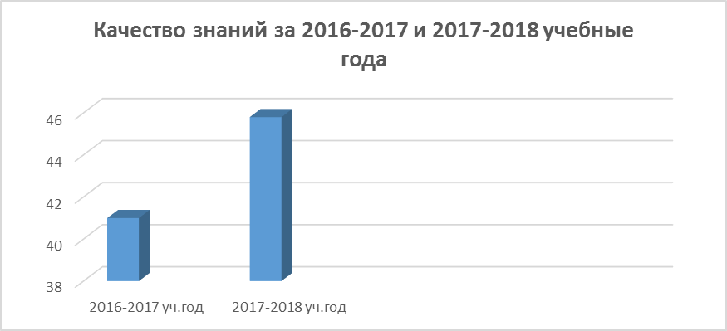

.
Среднее звено 5-9 классы 47 человека. Из них 3 обучались по адаптированным образовательным программам (5 класс- 2 по программе ЗПР, 7 класс-1 по программе УО). Они в таблицу не включены. Таким образом, результаты обученности представлены на обучающихся 5-9 классов в количестве 44 человека.

Класс | Количество учащихся на начало года | Количество учащихся на конец года | Отличники | На «4» и «5» | Неуспевающие | Не аттестованы  (причина)
5 | 5 | 5 | 0 | 1 | 0 | 0
6 | 10 | 10 | 2 | 2 | 0 | 0
7 | 10 | 10 | 2 | 1 | 0 | 0
8 | 8 | 8 | 0 | 2 | 0 | 0
9 | 11 | 11 | 0 | 4 | 0 | 0
Итого по базовой школе | 44 | 44 | 4 | 10 | 0 | 0
Всего | 44 | 47(в том числе 3 чел. По АООП: 2-ЗПР,1- УО) | 4 | 10 | 0 | 0

 | Количество учащихся | Успешность,% | Качество,%
Базовая школа | 44 | 100 | 31,8
итого | 44 | 100 | 31,8

Вывод: из таблицы видно, что слабыми классами являются 5, 8 классы школы. Там процент качества обученности ниже среднего по школе.

Старшее звено 10-11 классы. 13 человек

класс | Количество человек на начало года | Количество человек на конец года | отличники | На «4» и «5» | Неуспевающие | Не аттестованы
10 | 6 | 6 | 0 | 3 | 0 | 0
11 | 7 | 7 | 3 | 2 | 0 | 0
всего | 13 | 13 | 3 | 5 | 0 | 0

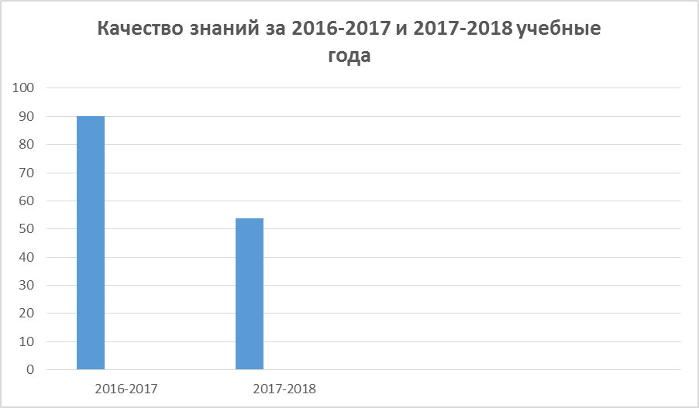
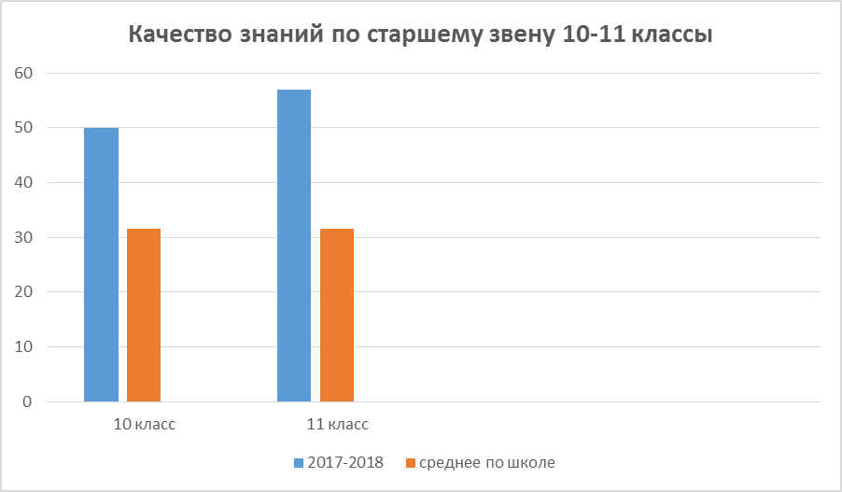

Вывод: успешность 100%, качество 61.5%.. Трое выпускников 11 класса претендуют на золотую медаль.

Общий вывод по школе : успешность 100% качество-40.2%, что на 8.2% ниже, чем в прошлом учебном году.

Отличники

- Мезин Матвей- 2 класс
- Скачкова Дарья- 2 класс
- Николаева Ольга-3 класс филиала
- Мезин Никита- 6 класс
- Кузьмина Оксана-7 класс
- Широкова Анжела-7 класс
- Царева Татьяна-11 класс
- Свиягина Наталья- 11 класс
- Сивенькова Людмила- 11 класс

Хорошисты
- Панягин Иван- 2 класс
- Рогов Егор-2 класс
- Артемьев Никита-2 класс филиала
- Огузков Егор- 2 класс филиала
- Белоголовцева Татьяна- 3 класс
- Наумова Софья-3 класс
- Широков Денис- 4класс
- Дыдалин Илья-5 класс
- Артемьева анастасия- 6 класс
- Дыдалин Богдан- 6 класс
- Даунов Денис -7 класс
- Варюхин Олег-8 класс
- Сивенькова Татьяна -8 класс
- Чупрова Мария – 9 класс
- Ширдина Ангелина – 9 класс
- Скачкова Анастасия – 9 класс
- Огузкова Оксана-9 класс
- Варюхин Владислав -10 класс
- Павлова Татьяна-10 класс
- Шумилина Наталья-10 класс
- Даунова Юлия-11 класс
Учащиеся, претендующие на Похвальный лист Министерства образования РФ:

- Мезин Матвей- 2 класс
- Скачкова Дарья- 2 класс
- Николаева Ольга-3 класс филиала
- Мезин Никита- 6 класс
- Кузьмина Оксана-7 класс
- Широкова Анжела-7 класс
Золотую медаль по окончании 11 классов претендуют получить Свиягина Наталья, Сивенькова Людмила, Царева Татьяна.

Результаты внедрения ФГОС НОО, ФГОС ООО, ФГОС ОВЗ.
Кадровый состав школы готов к внедрению ФГОС НОО, учителя имеют курсовую подготовку-100%, проведены методические совещания с повестками дня «использование интернет-технологий в образовательном процессе», «способы формирования УУД в образовательном процессе», «проектная и исследовательская деятельность в условиях введения ФГОС», «проектно-дифференцированное обучение в условиях введения ФГОС».
Формирование УУД проходит в полном соответствии с циклограммой. Психологом школы проводится диагностика личностных и регулятивных УУД, заполняются протоколы, даются рекомендации классным руководителям. Познавательные УУД формируются через проведение техники чтения. Проверка осуществляется по полугодиям. Результаты показывают, что все обучающиеся читают норму или выше нормы. Все понимают прочитанное. В том числе и обучающиеся по АООП.
Результатом внедрения ФГОС НОО и показателем сформированности предметных УУД можно считать результаты комплексных работ обучающихся начального уровня, предметных текущих тестирований в 5, 6 и 7 классах, а так же различных мониторинговых исследований.
Комплексные работы проводились в 1-4 классах.

Результаты итоговой комплексной проверочной работы
1-4 класс

ОУ | Класс |  | Кол-во человек |  | достигшие повышенного уровня  Кол-во / % |  | достигшие базового уровня подготовки  Кол-во / % |  | не достигшие базового уровня подготовки  Кол-во / %
Красноватрасская СШ | 1 |  | 5 |  |  |  | 3/60% |  | 2/40%
 | 2 |  | 8 |  | 3/37,5% |  | 4/50% |  | 1/12,5%
 | 3 |  | 5 |  |  |  | 3/60% |  | 2/40%
 | 4 |  | 4 |  |  |  | 3/75% |  | 1/25%
Итого (чел.) |  | 22 |  | 3 |  | 13 |  | 6
Итого (%) |  |  |  | 37% |  | 60% |  | 29%

ОУ | Класс | Кол-во человек | достигшие повышенного уровня  Кол-во / % | достигшие базового уровня подготовки  Кол-во / % | не достигшие базового уровня подготовки  Кол-во / %
 | 1
Новоусадская н.ш. | 2 | 5 | 0 | 5 -100% | 0
 | 3
Новоусадская н.ш | 4 | 2 | 1-50% | 1-50% | 0
Итого (чел.)
Итого (%)

Работа школы по введению ФГОС ООО в 5, 6 и 7 классе 2017-2018 учебного года началась еще в 2014-2015 учебном году. В школе был создан информационный стенд, где размещена нормативно- правовая база введения ФГОС ООО, примерный учебный план на следующий год выкладывается на школьный сайт весной предыдущего года. С родителями в каждом классе проводятся родительские собрания по утверждению части учебного плана, формируемого участниками образовательных отношений.
Так же на собраниях рассматривались вопросы внеурочной деятельности, об организации подвоза обучающихся, о школьной форме, об обеспечении обучающихся учебниками, об организации питания в школе, о кадровом обеспечении учебного процесса на 2017-2018 учебный год, о перегрузке обучающихся. Работа с родителями 5, 6 и 7 классах показывает в целом положительное отношение родителей к введению ФГОС.

В течение учебного года по всем предметам учебного плана были проведены контрольные работы. Контроль проводился по итогам 1 и 2 полугодий. Проверка журналов в части проверки итогового контроля за полугодие по всем предметам показала, что обучающиеся в основном справляются с контрольными работами, в целом подтверждают свои отметки за четверть, год.
Согласно рабочим программам, по каждому предмету предусмотрены проектные работы обучающихся. Учитель в соответствии с условиями в классе планирует количество и темы проектов, а так же их виды. Проверка журналов показала, что почти по всем предметам учебного плана проектные работы проводятся, часто учителями оценивается, но не обязательно. Исключение составляет предмет физическая культура.
Введение ФГОС ОВЗ.
Вопрос введения ФГОС ОВЗ начал рассматриваться задолго до его введения. Были созданы рабочие группы по формированию АООП, исследован контингент обучающихся, которые возможно придут в 1 класс, которые будут нуждаться в адаптированных образовательных программах. Закуплено специальное оборудование для ребенка слабовидящего. Полным ходом идет подготовка кадрового состава школы. В полном соответствии с графиком прохождения курсовой подготовки в 2017 году прошли специальное обучение по вопросу работы с детьми с ОВЗ 6 педагогов школы. В 2018 году в графике на аналогичные курсы стоят еще несколько человек. Подробности этого вопроса в разделе Кадры.
Материально-техническое обеспечение ФГОС НОО, ООО, ОВЗ удовлетворяет требованиям. В школе реализована программа «Доступная среда», сделан капитальный ремонт спортивного зала, оборудована хоккейная площадка.

Вывод:
- результаты проведения комплексных работ на начальном уровне образования подтвердили хорошие результаты успеваемости и качества обученности в Новоусадском филиале, а так же низкий и средний уровень обученности в Красноватрасской начальной школе. По сравнению с прошлым учебным годом изменений нет. Все выпускники 4 класса по решению педагогического совета переведены на средний уровень образования. Такие же результаты в целом и в филиале и в базовой школе.
- Во всех классах начального уровня обучения ежегодно проходят родительские собрания по утверждению части учебного плана на следующий учебный год в части, формируемой участниками образовательных отношений. Традиционно родителями с согласия администрации школы предлагается ведение групповых занятий по русскому языку и математике.

- Введение ФГОС ООО проходит в рабочем режиме. В целом обучающиеся стабильно осваивают предметы учебного плана.

Результаты Всероссийских Проверочных Работ(ВПР).
В первом полугодии 2017-2018 учебного года в ВПР приняли участие обучающиеся 2 класса, они написали работу по русскому языку. Работу написали 11 человек, из них 6 человек базовой школы и 5 –филиала. Успешность выполнения работы составила 100%, качество-73%. Все обучающиеся подтвердили свои годовые оценки по русскому языку за прошлый учебный год. Из анализа выполнения заданий следует, что наибольшую трудность у обучающихся вызвали задания на овладение первоначальными представлениями о нормах русского и родного литературного языка (орфоэпических, лексических, грамматических) и правилах речевого этикета и переноса слов по слогам без стечения согласных.
Статистика по отметкам
Максимальный первичный балл: 21
ОО |  |  |  | Кол-во уч. | Распределение групп баллов в %
 |  |  |  | Кол-во уч. | 2 | 3 | 4 | 5
Вся выборка |  |  |  | 1364900 | 2.4 | 15.5 | 36.5 | 45.6
 | Нижегородская обл. |  |  | 21721 | 1.2 | 11.3 | 34.4 | 53
 |  | Спасский муниципальный район |  | 56 | 0 | 19.6 | 53.6 | 26.8
 |  |  | (sch523251) МБОУ Красноватрасская СШ | 11 | 0 | 27.3 | 45.5 | 27.3

Во втором полугодии 2017-2018 учебного года школа принимала участие в 13 ВПР.
- 4 класс написали работы по русскому языку, математике и окружающему миру;
- 5 класс написали работы по русскому языку, математике, истории и биологии;
- 6 класс написали работы по математике, биологии и обществознанию;
- 10 класс по географии;
- 11 класс-по физике и истории.
Начальное общее образование
Учителя начальных классов (В.Н.Горячкина и Н.П.Королева) подготовили обучающихся 4 класса к работам по русскому языку, математике и окружающему миру. Т.к. школа в период проведения работы по русскому языку находилась на карантине, то работа была пропущена.
Результаты работ по математике
В выполнении работы по математике приняли участие 6 обучающихся(4 человека базовой школы и 2-филиала). Успешность выполнения работы составила 100%, качество-83%. Трое учащихся подтвердили свои четвертные оценки, двое показали результаты на балл выше и один на балл ниже.
Статистика по отметкам
Максимальный первичный балл: 18
ОО |  |  |  | Кол-во уч. | Распределение групп баллов в %
 |  |  |  | Кол-во уч. | 2 | 3 | 4 | 5
Вся выборка |  |  |  | 1470429 | 1.9 | 20 | 30.1 | 48
 | Нижегородская обл. |  |  | 28820 | 0.99 | 19.3 | 30.6 | 49.1
 |  | Спасский муниципальный район |  | 70 | 1.4 | 25.7 | 30 | 42.9
 |  |  | (sch523251) МБОУ Красноватрасская СШ | 6 | 0 | 16.7 | 33.3 | 50

Результаты работ по окружающему миру
В ВПР по окружающемому миру приняли участие 6 обучающихся 4 класса(4-базовая школа и 2- филиал). Успешность выполнения работы составила 100%, качество-83%. 5 обучающихся подтвердили свои отметки за предыдущую четверть и один понизил свой результат(с 4 на 3). Наибольшее затруднение в выполнении вызвали задания на умение вычленять содержащиеся в тексте основные события; сравнивать между собой объекты, описанные в тексте, выделяя 2-3 существенных признака;
проводить несложные наблюдения в окружающей среде и ставить опыты, используя простейшее лабораторное оборудование;
создавать и преобразовывать модели и схемы для решения задач.
Осознавать свою неразрывную связь с окружающими социальными группами.
Основное общее и среднее общее образование
5класс
В период проведения ВПР по русскому языку(учитель Е.А.Казянина) школа находилась на карантине, поэтому работа была пропущена.
Результаты работ по математике.
В работе приняли участие 6 обучающихся 5 класса(учитель Сусорова И.А.). Успешность выполнения работы составила 100%, качество-50%. 4 обучающихся подтвердили свои отметки за предыдущую четверть, 2 повысили свои результаты (с 4 на 5). Из анализа выполнения заданий понятно, что наибольшее затруднение у обучающихся вызвали задания на умение применять изученные понятия, результаты, методы для решения задач практического характера и задач из смежных дисциплин. Решать задачи разных типов (на работу, на движение), связывающих три величины; выделять эти величины и отношения между ними; знать различие скоростей объекта в стоячей воде, против течения и по течению реки.
Умение применять изученные понятия, результаты, методы для решения задач практического характера и задач из смежных дисциплин. Находить процент от числа, число по проценту от него; находить процентное отношение двух чисел; находить процентное снижение или процентное повышение величины.
Развитие умений моделирования реальных ситуаций на языке геометрии, развитие изобразительных умений. Выполнять простейшие постро¬ения и измерения на местности, необходимые в реальной жизни.
Умение проводить логические обоснования, доказательства математических утверждений.

Статистика по отметкам
Максимальный первичный балл: 20
ОО |  |  |  | Кол-во уч. | Распределение групп баллов в % |  |  |  | Отметки о наличии рисков
 |  |  |  | Кол-во уч. | 2 | 3 | 4 | 5 | Отметки о наличии рисков
Вся выборка |  |  |  | 1296774 | 13.6 | 37.5 | 33.1 | 15.8
 | Нижегородская обл. |  |  | 25850 | 8.8 | 37.3 | 36.2 | 17.7
 |  | Спасский муниципальный район |  | 70 | 10 | 31.4 | 44.3 | 14.3
 |  |  | (sch523251) МБОУ Красноватрасская СШ | 6 | 0 | 50 | 16.7 | 33.3
Результаты работ по истории
В работе по истории(учитель Столбова Г.М.) приняли участие 4 человека из 8 обучающихся(отсутствовали по причине болезни). Успешность выполнения работы составила 100%, качество-25%. Двое обучающихся подтвердили свои отметки за предыдущую четверть, один повысил и один понизил свои результаты. Затруднения в выполнении вызвали следующие задания:
На умение осознанно использовать речевые средства в соответствии с задачей коммуникации; владение основами самоконтроля, самооценки, принятия решений и осуществления осознанного выбора в учебной и познавательной деятельности. Умение рассказывать о событиях древней истории.
На умение устанавливать причинно-следственные связи, строить логическое рассуждение, умозаключение (индуктивное, дедуктивное и по аналогии) и делать выводы; владение основами самоконтроля, самооценки, принятия решений и осуществления осознанного выбора в учебной и познавательной деятельности. Умение описывать условия существования, основные занятия, образ жизни людей в древности
На умение определять понятия, создавать обобщения, устанавливать аналогии, классифицировать, самостоятельно выбирать основания и критерии для классификации. Реализация историко-культурологического подхода, формирующего способности к межкультурному диалогу, восприятию и бережному отношению к культурному наследию Родины.
На умение создавать обобщения, классифицировать, самостоятельно выбирать основания и критерии для классификации; формирование важнейших культурно-исторических ориентиров для гражданской, этнонациональной, социальной, культурной самоидентификации личности. Реализация историко-культурологического подхода, формирующего способности к межкультурному диалогу, восприятию и бережному отношению к культурному наследию Родины.
Статистика по отметкам
Максимальный первичный балл: 15
ОО |  |  |  | Кол-во уч. | Распределение групп баллов в % |  |  |  | Отметки о наличии рисков
 |  |  |  | Кол-во уч. | 2 | 3 | 4 | 5 | Отметки о наличии рисков
Вся выборка |  |  |  | 1282871 | 6 | 34.2 | 40.2 | 19.6
 | Нижегородская обл. |  |  | 25938 | 3.1 | 32.5 | 43.6 | 20.8
 |  | Спасский муниципальный район |  | 67 | 7.5 | 22.4 | 52.2 | 17.9
 |  |  | (sch523251) МБОУ Красноватрасская СШ | 4 | 0 | 75 | 25 | 0
Результаты по биологии
В работе по биологии приняли участие 7 обучающихся 5 класса(учитель Клочкова Н.А.).
Успешность выполнения работы составила 100%, качество-43%. Четверо обучающихся подтвердили свои отметки за предыдущую четверть, один повысил свой результат и двое понизили. При выполнении работы наибольшее затруднение вызвали следующие задания:
На умение выделять существенные признаки биологических объектов (клеток и организмов растений, животных) и процессов, характерных для живых организмов.
На умение осознанно использовать речевые средства в соответствии с задачей коммуникации;
На умение создавать, применять и преобразовывать знаки и символы, модели и схемы для решения учебных и познавательных задач;
На формирование представлений о значении биологических наук в решении проблем необходимости рационального природопользования. Знать и аргументировать основные правила поведения в природе.

Статистика по отметкам
Максимальный первичный балл: 28
ОО |  |  |  | Кол-во уч. | Распределение групп баллов в % |  |  |  | Отметки о наличии рисков
 |  |  |  | Кол-во уч. | 2 | 3 | 4 | 5 | Отметки о наличии рисков
Вся выборка |  |  |  | 1261448 | 2.5 | 35.5 | 51.4 | 10.5
 | Нижегородская обл. |  |  | 25975 | 1 | 31.2 | 55.6 | 12.2
 |  | Спасский муниципальный район |  | 67 | 0 | 34.3 | 56.7 | 9
 |  |  | (sch523251) МБОУ Красноватрасская СШ | 7 | 0 | 57.1 | 42.9 | 0
6 класс
Результаты по математике
Работу по математики написали 7 обучающихся 6 класса(учитель Кондина В.Е.). Успешность выполнения работы составила 100%, качество-28%.
Результаты по обществознанию
Работу по обществознанию(учитель Столбова Г.М.) написали 8 обучающихся 6 класса(1 отсутствовал по причине болезни). Успешность выполнения работы составила 100%, качество-75%. Трое обучающихся подтвердили свое оценки за четверь, пятеро понизили свои показатели(3-с 5 на 4 и 2 с 4 на 3).

10 класс
Результаты по географии
Работу по географии написали 5 обучающихся 10 класса(учитель Котов Е.П.).Успешность выполнения работы составляет 100%, качество-100%. Один обучающийся подствердил свою оценку за четверть, двое понизили свой результат и один повысил. Из анализа выполненных заданий видно, что наибольшее затруднение вызвали следующие задания:
На умение использовать знания и умения в практической деятельности и повседневной жизни для определения различий во времени, чтения карт различного содержания
Знать/понимать географические особенности отраслевой и территориальной структуры мирового хозяйства, размещения его основных отраслей
Уметь использовать знания и умения в практической деятельности и повседневной жизни для анализа и оценки разных территорий с точки зрения взаимосвязи природных, социально-экономических, техногенных объектов и процессов.
Статистика по отметкам
Максимальный первичный балл: 22
ОО |  |  |  | Кол-во уч. | Распределение групп баллов в %
 |  |  |  | Кол-во уч. | 2 | 3 | 4 | 5
Вся выборка |  |  |  | 95743 | 3.4 | 30.6 | 50.9 | 15.1
 | Нижегородская обл. |  |  | 2347 | 1.2 | 22.8 | 58.8 | 17.1
 |  | Спасский муниципальный район |  | 11 | 0 | 0 | 45.5 | 54.5
 |  |  | (sch523251) МБОУ Красноватрасская СШ | 5 | 0 | 0 | 40 | 60
11 класс
Результаты работ по физике
Работу по физике(учитель Селихов Н.А.) написали 4 обучающихся из 7(3 отсутствовали по причине болезни). Успешность выполнения работы составила 100%, качество-100%. Все обучающиеся подтвердили свои полугодовые оценки по предмету. На основании анализа выполненных заданий наибольшее затруднение вызвали следующие:
Уметь проводить опыты по исследованию изученных явлений и процессов.
Уметь воспринимать и на основе полученных знаний самостоятельно оценивать информацию, содержащуюся в СМИ, Интернете, научно-популярных статьях. Уметь использовать приобретенные знания и умения в практической деятельности и повседневной жизни для обеспечения безопасности жизнедеятельности, рационального природопользования и охраны окружающей среды.
Статистика по отметкам
Максимальный первичный балл: 27
ОО |  |  |  | Кол-во уч. | Распределение групп баллов в %
 |  |  |  | Кол-во уч. | 2 | 3 | 4 | 5
Вся выборка |  |  |  | 218997 | 3.5 | 37.6 | 49.5 | 9.5
 | Нижегородская обл. |  |  | 3637 | 1.6 | 41.3 | 50 | 7.1
 |  | Спасский муниципальный район |  | 8 | 0 | 25 | 37.5 | 37.5
 |  |  | (sch523251) МБОУ Красноватрасская СШ | 4 | 0 | 0 | 25 | 75
Результаты по истории
Работу по истории написали 7 обучающихся из 11 класса (учитель Столбова Г.М.). Успешность выполнения работы составила 100%, качество-86%. Все обучающиеся подтвердили свои полугодовые оценки по предмету. На основании анализа выполненных заданий видно, что наибольшее затруднения вызвали следующие типы заданий:
Знание истории родного края. Знание/понимание основных фактов, процессов и явлений, характеризующих целостность отечественной и всемирной истории; периодизацию всемирной и отечественной истории; современные версии и трактовки важнейших проблем отечественной и всемирной истории; историческую обусловленность современных общественных процессов; особенности исторического пути России, ее роль в мировом сообществе.
Статистика по отметкам
Максимальный первичный балл: 21
ОО |  |  |  | Кол-во уч. | Распределение групп баллов в %
 |  |  |  | Кол-во уч. | 2 | 3 | 4 | 5
Вся выборка |  |  |  | 245504 | 1.6 | 16.6 | 47.3 | 34.5
 | Нижегородская обл. |  |  | 4401 | 0.43 | 12.1 | 49.2 | 38.2
 |  | Спасский муниципальный район |  | 17 | 0 | 11.8 | 47.1 | 41.2
 |  |  | (sch523251) МБОУ Красноватрасская СШ | 7 | 0 | 14.3 | 28.6 | 57.1
Использование результатов ВПР:
- Оценка индивидуальных результатов обучения каждого конкретного ученика и построения его индивидуальной образовательной траектории
- Выявление проблемных зон, планирование коррекционной работы, совершенствование методики преподавания предмета
- Диагностика знаний, умений и навыков в начале учебного года, четверти, полугодия
- Корректировка индивидуальных планов
- Обмен опытом работы
Общие рекомендауии:
- Проводить текущий и промежуточный контроль ЗУН учащихся с целью определения «проблемных моментов», корректировки знаний обучающихся
- Систематизировать работу по подготовке учащихся к ВПР с целью повышения качества их выполнения
- Проводить индивидуальные и групповые консультации по подготовке к ВПР разных категорий обучающихся.

Результаты районного мониторинга по предметам русский язык и математика.
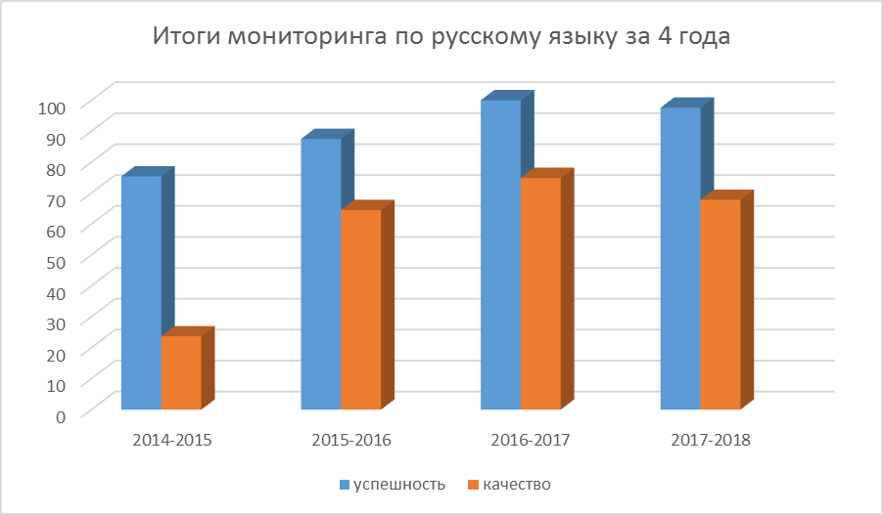

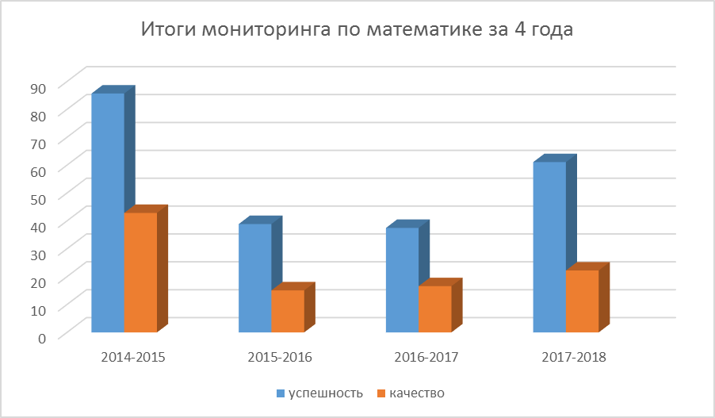Как видно из диаграмм качество прохождения мониторинговой работы по русскому языку растет, только в это году оно немного снизилось. В целом с работой по русскому языку обучающиеся этого класса справляются неплохо. Дети выполняют хорошо как написания диктанта, так и справляються с задиниями по тексту.
Картина с мониторингом по математике совершенно другая. От года к году качество знаний по математике стабильно снижается, лишь в этом учебном году немного подросло. Объяснить это можно несколькими причинами:
- Класс средней успеваемости(2 хорошиста в классе, остальные «троечники»). Обливин М. из неблагополучной семьи(отец воспитывает их с сестрой один).
- Учиель математики в этом коассе (Кондина В.Е.) часто бывает на больничном и к моменту написания мониторинга некоторые важные темы остаються непройденными.
- Отсутствие спецификации при подготовке к монотиринговым работам. Знание на какие темы будут задания в работе значительно облегчило бы подготовку к ней.
Вывод:
- Считаем необходимым оставить на внутришкольном контроле вопрос преподавания математики в 8 классе школы;
- Ходатайствовать перед управлением образования о приложении к контрольным мониторинговым работам спецификаций;

Результаты НИКО по химии в 10 классе
В ноябре 2017 года 10 класс школы учавствовал в национальной исследовании качества образования(НИКО) по учебному предмету химия.
В 10 классе обучается 6 человек, писали работу из них 5.
МБОУ Красноватрасская СШ(5 уч.)
НИКО-2017. (10 класс)
Дата: |  |  |  |  | 18.10.2017
Предмет: |  |  |  |  | Химия
Статистика по отметкам
Максимальный первичный балл: 52
ОО |  |  |  | Кол-во уч. | Распределение групп баллов в %
 |  |  |  | Кол-во уч. | 2 | 3 | 4 | 5
Вся выборка |  |  |  | 26226 | 39.9 | 52.5 | 7 | 0.53
 | Нижегородская обл. |  |  | 262 | 29.8 | 56.1 | 13 | 1.1
 |  | Спасский муниципальный район |  | 14 | 7.1 | 35.7 | 35.7 | 21.4
 |  |  | (sch523251) МБОУ Красноватрасская СШ | 5 | 20 | 40 | 40 | 0

Общая гистограмма отметок
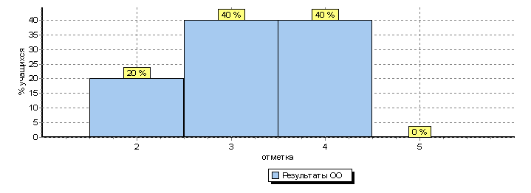
1

Внедрение ОРКСЭ, ОДНРКР.
Духовно-нравственное развитие личности является основополагающим элементом ФГОС НОО, ФГОС ООО. В 4 классе традиционно школа в учебном плане предусматривает введение одного из модулей предмета основы религиозных культур и светской этики(ОРКСЭ). При работе над учебным планом на следующий учебный год каждую весну в третьих классах проходят родительские собрания по выбору модуля ОРКСЭ. Традиционно в школе родители выбирают модуль Основы православной культуры. Модуль ведут учителя начальной школы, которые имеют соответствующую курсовую переподготовку.

Реализация предметной области
«Основы духовно-нравственной культуры народов России» на уровне основного общего образования.
В 2017 – 2018 учебном году образовательная организация реализует учебный курс ОДНКНР в 5 и 6 классах через интеграцию с учебными предметами: литература, русский язык, история, обществознание.
Интеграция отражена в рабочих программах по учебным предметам.
Содержание учебных предметов
(в соответствии с ООП ООО), допускающее интеграцию с предметной областью «ОДНКНР»
Русский язык. 5 класс (9 часов)
Краткое содержание в предметной области
- Родной язык. Понятие о литературном языке.
- Общенародный русский язык. Лексическое богатство русского языка.
- Прямое и переносное значение слова. Слова общеупотребительные и ограниченные в употреблении.
- Историзмы, архаизмы, неологизмы.
- Наши эмоции и их отражение в предложении. Сообщение, вопрос, побуждение к действию: как они выражаются в предложении?
- Предложения с прямой речью. Диалог. Текст.
- Тема и основная мысль текста. Типы речи.
- Язык и культура. Культура речи.
- Речевой этикет. Формы обращения.
В процессе изучения предмета «Русский язык» реализуются следующие задачи ООП ООО:
- формирование у учащихся ценностного отношения к языку как хранителю культуры, как государственному языку Российской Федерации, как языку межнациональногообщения;
- овладение принципами нормативного использования языковых средств.
Реализация предметной области ОДНКНР при интеграции с учебным предметом «Русский язык»
При реализации предметной области ОДНКНР через учебный предмет «Русский язык» духовно-нравственный компонент связан, прежде всего, с понятием о русском языке как духовной, нравственной и культурной ценности народа. Интеграция направлена на развитие и совершенствование культуроведческой компетенции, в частности, осознание языка как формы выражения национальной культуры, взаимосвязи языка и истории народа, национально-культурной специфики русского языка, владение нормами русского речевого этикета, культурой межнационального общения.
Реализация предметной области ОДНКНР возможна также на любом уроке через подбор текстов необходимой тематики.
В процессе изучения предмета «Русский язык» при интеграции с ОДНКНР создаются условия (в соответствии с ООП ООО):
для развития личности, ее духовно-нравственного и эмоционального
совершенствования; для формирования основ гражданской идентичностиучащихся; для включения учащихся в процессы преобразования социальной среды, формирования у них опыта социальной деятельности, реализации социальных проектов и программ; для формирования у учащихся опыта самостоятельной образовательной, общественной, проектно-исследовательской и художественной деятельности; для овладения учащимися ключевыми компетенциями, составляющими
основу дальнейшего успешного образования и ориентации в мире профессий.

Литература. 5 класс (8 часов)
Краткое содержание в предметной области
- Фольклор – хранитель народной морали, духовных ценностей народа.
- Противопоставление мечты и действительности, борьба добра и зла в сказках.
- Античная мифология.
- Добро и зло в человеке и мире (А.С. Пушкин «Анчар», Х.-К. Андерсен «Снежная королева» и др.).
- Дружба и взаимовыручка – необходимые качества для победы над силами зла (М. Твен «Приключения Тома Сойера», народные и литературные сказки и др.).
- Тема становления человеческого характера (Дж. Лондон «Сказание о Кише» и др.).
- Воля и труд (Д. Дефо «Робинзон Крузо», Н.А. Некрасов «Крестьянские дети и др.).
- Человек в необычной ситуации (А.С. Грин «Зеленая лампа).
- Человек и война (М.Ю. Лермонтов «Бородино»).
Реализация предметной области ОДНКНР при интеграции с учебным предметом «Литература»
Интеграция литературы и ОДНКНР в основной школе закладывает необходимый фундамент для достижения следующих целей:
передача от поколения к поколению нравственных и эстетических традиций русской и мировой культуры, что способствует формированию и воспитанию личности; возможность эстетического и этического самоопределения; формирование гражданской позиции и национально-культурной идентичности (способности осознанного отнесения себя к родной культуре); развитие способности обучающегося к адекватному восприятию и пониманию смысла различных литературных произведений и самостоятельному истолкованию прочитанного в устной и письменной форме; развитие потребности в осмыслении прочитанного; формирование художественного вкуса.
Объект изучения в учебном процессе − литературное произведение в его жанрово-родовой и историко-культурной специфике.
История 6 класс (12 часов)
6 класс.
От Древней Руси к Российскому государству 1.Народы и государства на территории России (с древнейших времен до середины IX в.).
2.Древнейшие культуры. Славянский мир. Соседи восточных славян.
3.Основание Древнерусского государства. Утверждение православия.
4.Мир людей Древней Руси.
5.Культурное пространство Европы и культура Руси. Место и роль Руси в Европе.
6.Объединение русских земель вокруг Москвы. Куликовская битва.
7.Развитие культуры в русских землях во второй половине XIII-XIV вв.
8.Повседневная жизнь населения.
9.Московская Русь - единое государство. Символы государства.
10.Человек в Российском государстве второй половины XV в.
11.Русская православная церковь в XV - начале XVI в.
12.Формирование культурного пространства единого Российского государства
Краткое содержание в предметной области
Реализация предметной области ОДНКНР при интеграции с учебным предметом «История»
Интеграция содержания учебного предмета «История» с предметной областью ОДНКНР в основной школе создает патриотическую основу для воспитания у молодого поколения гордости за свою страну, понимания ее роли в мировой истории, а также осознания школьниками своей социальной идентичности в широком спектре – как граждан своей страны, жителей своего края, города, представителей определенной этнонациональной и религиозной общности, хранителей традиций рода и семьи.
Обществознание 6 класс (5 часов)
Краткое содержание в предметной области
- Человек в социальном измерении
Человек — личность. Личность. Социальные параметры личности. Индивидуальность человека. Качества сильной личности. Человек познаёт мир Познание человеком мира и самого себя. Самосознание и самооценка. Способности человека. Человек и его деятельность. Деятельность человека, её основные формы (труд, игра, учение). Мотивы деятельности Потребности человека — биологические, социальные, духовные. Индивидуальный характер потребностей. Люди с ограниченными возможностями и особыми потребностями. Духовный мир человека. Мысли и чувства. На пути к жизненному успеху. Привычка к труду. Проблема выбора профессии. Важность взаимопонимания и взаимопомощи
2. Человек среди людей
Межличностные отношения. Человек и ближайшее социальное окружение. Межличностные отношения. Роль чувств в отношениях между людьми. Сотрудничество и соперничество. Солидарность, лояльность, толерантность. Как победить обиду и установить контакт.
3 Нравственные основы жизни
Человек славен добрыми делами. Доброе — значит, хорошее. Мораль. Золотое правило морали. Учимся делать добро. Будь смелым. Смелость. Страх — защитная реакция человека. Преодоление страха. Смелость и отвага. Противодействие злу. Человек и человечность. Человечность. Гуманизм — уважение и любовь к людям. Внимание к тем, кто нуждается в поддержке.
Реализация предметной области ОДНКНР при интеграции с учебным предметом «Обществознание».

Интеграция содержания учебного предмета «Обществознание» с предметной областью ОДНКНР в основной школе способствует восприятию накопленной разными народами духовно-нравственной культуры; осознание того, что человеческое общество и конкретный индивид может благополучно существовать и развиваться, если стремится к нравственному самосовершенствованию, проявляет готовность к духовному саморазвитию;
углублению и расширению представлений о том, что общечеловеческие ценности родились, хранятся и передаются от поколения к поколению через этнические, культурные, семейные традиции, общенациональные и межнациональные отношения, религиозные верования.

Кроме того, во внеклассной и внеурочной деятельности учителя используют все возможности для развития духовности и нравственности.
Вывод: школа реализует государственный заказ по духовно-нравственному воспитанию.

Использование ИКТ.
Современная материально-техническая база школы позволяет учителю наиболее полно использовать в образовательной деятельности ИКТ и Интернет технологии. Школа оснащена компьютерной техникой с выходом в интернет, в кабинетах начальной школы имеются документ-камеры, рабочие места учителя оснащены почти во всех кабинетах школы и филиала. При обучении учителя используют различные формы применения ИКТ технологий. Использование ресурсов интернета, работа с интеактивными картами, Единой коллекции образовательных ресурсов. Есть учителя, которые используют в большей или меньшей степени дистанционные технологии (Пяденкова Е.В., Селихов Н.А., Ширдина Е.В.) .
Кроме того, в результате изучения всех без исключения предметов начального и основного уровня учителя формируют у обучающихся ИКТ-компетентность.Вот основные приемы, посредством которых педагоги формируют у обучающихся ИКТ-компетентность:
Работа с интерактивными картами;
Использование готовых и составление собственных презетаций;
Поиск необходимой информации в сети Интернет;
Использование Интернет-словаря при изучении английского языка;
Использование музыкальной и художественной информации по предметам музыка, ИЗО;
Использование готовых учебных фильмов по предмету ОБЖ;
Использование цифровой лаборатории по физике.

Анализ внутришкольного контроля.

Контроль и руководство учебно- воспитательным процессом осуществлялось регулярно в течение учебного года. Постоянно стоял вопрос работы со слабоуспевающими , группой резерва. В конце каждой четверти с коллективом педагогов традиционно проводились совещания при завуче по вопросам предварительных итогов четвертей и полугодий, на которых принимались решения по поводу слабоуспевающих учащихся, по вопросу работы с группой резерва. По итогам четвертей проводились совещания при директоре или педагогические советы. В школе создана Программа «Система оценки качества образования». Традиционно в учебный план школы введены из вариативной части групповые занятия в начальной школе для индивидуальной работы как со слабоуспевающими учащимися, так и с группой сильных учащихся для подготовки к конкурсам, олимпиадам, для работы по Программе «Одаренные дети». Старшая школа работает последние несколько лет по индивидуальным учебным планам. Это максимально способствует профессиональному самоопределению учащихся, развитию в определенных предметных областях. Педагогический коллектив имеет большой опыт работы, высокую квалификацию, классные руководители, администрация школы тесно взаимодействуют с семьей, работает обратная связь через школьный сайт.
Внутришкольный контроль осуществлялся по особому плану. Все запланированные вопросы были изучены.

Традиционно школа приняла участие во всероссийских олимпиадах школьного и муниципального уровней. Олимпиады школьного уровня прошли успешно, есть призеры, Участники районного уровня олимпиад были представлены почти по всем предметам. По результатам олимпиад мы имеем призовые места по предметам: физ.культура ( В.М.Фефлов).
Результаты муниципального уровня всероссийской олимпиады школьников:

Физическая культура  Учитель Фефлов В.М. | Шутов Анлрей | 8 класс | призер
Литература  Учитель Казянина Е.А. | Селихов Сергей | 10 класс | призер

Контроль и руководство учебно- воспитательным процессом осуществлялся регулярно в течение учебного года. Проверка классных журналов в течение года показала, что учителя в целом справляются с работой по заполнению документации строгой отчетности. Имеют место быть недоработки в виде незаполнения журналов за два-три- четыре дня, а так же невыставления оценок за некоторые виды работ. Все недочеты устранялись педагогами в рабочем порядке.
Так же в течение года подвергались проверке тетради для контрольных и других видов работ, рабочие тетради начальной школы, поурочные планы, календарно- тематические планирования учителей, прохождение государственных программ, в том числе в ее практической части, дневники учащихся, внеурочная деятельность по всем предметам. Все недочеты исправлялись в рабочем порядке, в целом названные документы в наличии имеются и содержатся в порядке, о чем можно прочитать в соответствующих справках. Имеются отставания при проверке государственных программ, но всеми учителями были приняты меры по полному прохождению государственных программ. Практическая часть гос. программ пройдена в полном объеме.
На особом контроле стояли несколько вопросов. Первый. Анализ эффективности учебного плана в части, формируемой участниками образовательных отношений. Второй.Вопрос проверки реализованных проектов традиционно включен в план внутришкольного контроля. По всем предметам учебного плана в 1-7 классах запланированы проектные работы. Проверка журналов показала, что все предметы реализуют рабочие программы в части выполнения проектных работ.

Анализ методической работы.

В плане методической работы были посещены все методические объединения района по многим предметам, педагоги школы проходили курсовую переподготовку строго по графику, утвержденному директором школы. Данные о результатах повышения квалификации можно увидеть в разделе Кадры.

Как всегда, рассматривался вопрос о преемственности начальной школы и среднего звена, вопрос адаптации 1 и 5 класса к школе. Адаптация первоклассников проходила как всегда, по Положению, уроки в первой четверти были по 35 минут. Адаптация пятиклассников прошла в целом успешно. По результатам мониторинга в целом все ученики подтверждают свои отметки за 4 класс. В вопросе преемственности школа последние несколько лет тесно сотрудничает с Красноватрасским детским садом «Теремок». Представители администрации школы присутствуют на творческих ежегодных отчетах детской образовательной организации, учитель начальных классов с представителем администрации школы тесно сотрудничает с воспитателем старшей группы и заведующей детским садом по вопросам преемственности. Было посещено занятие в старшей группе. То есть знакомство с выпускниками детского сада начинается задолго до прихода их в школу. Несомненно, этот факт положительно влияет на результат адаптации детей к школе, так как учитель уже 1 сентября знает, как построить работу с тем или иным ребенком для наиболее успешной его адаптации к школе.

Вывод: продолжить работу по взаимодействию с детской образовательной организацией по вопросу детской адаптации и тесного сотрудничества педагогов и воспитателей.

Анализ реализации учебного плана школы за 2017-2018 учебный год.

Начальный уровень
В прошедшем учебном году в начальной школе обучалось 36 человек, в том числе 11 учащихся филиала, в том числе 1 ученица 2 класса обучалась на домашнем обучении. Школа полностью реализовала выполнение учебного плана начальной школы в прошлом учебном году. Предмет ОРКСЭ был введен в 4 классе и успешно реализован (безотметочно), родителями был выбран модуль «Основы православной культуры», физическая культура сохранилась в учебном плане в количестве трех часов в неделю.
Учебный план начальной школы содержал обязательную часть и часть, формируемую участниками образовательного процесса. В начальной школе часть, формируемая участниками образовательных отношений, представлена предметом Нижегородская сторона (по 1 часу во 2-4 классах) и групповыми занятиями по русскому языку и математике(по 2 часа во 2,3 классах,1 час в 4 классе).
Предмет Нижегородская сторона начинает линию краеведения в школе, обеспечен УМК. Записи в журналах соответствуют рабочим программам по предмету, занятия проводяться безотметочно.
Во 2-4 классах традиционно предмет «Нижегородская сторона» начинает линию краеведения, которая продолжена в среднем звене предметами историческое и географическое краеведения. Во 2 и 3 классах были введены групповые занятия, которые учителя использовали для индивидуальной работы с учащимися. Внеурочная деятельность во всех классах начальной школы представлена проектной деятельностью, участием во всех КТД школы, посещением кружков, участием в конкурсах различного уровня и др.
В начальной школе есть обучающиеся во 2,3,4 классах Красноватрасской средней школы, которые обучаются по адаптированным основным образовательным программам. Все учебные планы АООП были полностью реализованы.
Вывод: благодаря введению групповых занятий , учителя начальной школы в классах- комплектах имеют возможность наиболее полно и для всех доступно реализовать рабочие программы по русскому языку и математике, реализовать индивидуальный и дифференцированный подход к обучающимся, имеющим различные рабочие программы и учебные планы. Благодаря введению АООП для детей, которым показано обучение по адаптированным образовательным программам, все обучающиеся реализовали свое право на образование. Учебный план в начальной школе реализован полностью.
Средний уровень
Среднее звено школы представлено 47 учениками. В Красноватрасской школе в 7 классе есть один ученик, обучающийся по АООП (программа для детей с умственной отсталостью), учебный план этой программы реализован полностью. В среднем звене Красноватрасской школы вариативная часть была представлена с 5 по 8 класс групповыми занятиями с целью обеспечения наиболее полной работы с целью реализации профориентационной работы школы. В 5 классе 1 час групповых занятий был распределен на групповые занятия по математике (учитель Сусорова И.А.)
Еще один час в 5 классе по запросам родителей был представлен групповым занятием по английскому языку.
В 6 классе вариативная часть представлена предметом географическое краеведение.Это продолжение линии краеведения в школе. (учителя Котов Е.П., ). Так же в этом учебном году родителями был выбран час для группового занятия по английскому языку (учитель Туманова Н.А.)
В 7 классе 1 час групповых занятий был предоставлен для решения задач по физике, учитель А.А.Столбова.
В 8 классе три часа групповых занятий распределены на реализацию программ «Деловое общение» (учитель Казянина Е.А.), «Выбор профессии» (учитель Сусорова И.А.), химию. По химии этот час предназначен для решения задач по химии. В 9 классе два часа групповых занятий традиционно предназначены для подготовки к итоговой аттестации по русскому языку и биологии.
Вывод: учебный план, в том числе в его части, сформированной участниками образовательных отношений, выполнен полностью.
Старший уровень
Старшее звено школы (13 чел.) в прошедшем учебном году обучались по индивидуальным учебным планам, которые составлялись на основании заявлений обучающихся и их родителей. В этом учебном году все обучающиеся предпочли профильным группам групповые занятия для подготовке к ЕГЭ по предметам обязательным: русский язык и математика, а так же по предметам по выбору: обществознание, физика, информатика, литература, биология.
Общие выводы:
- Учебный план выполнен в полном объеме, в том числе в его части, формируемой участниками образовательных отношений;
- Вариативная часть была предназначена для развития проектной деятельности, обеспечение подготовки старшеклассников к итоговой аттестации, что полностью оправдывает себя на протяжении нескольких лет.
Анализ кадрового состава школы.
На конец 2016-2017 учебного года педагогический состав школы выглядит следующим образом. Всего педагогов-21 человек. Из них 3 человека – члены администрации школы, 4 человека- учителя филиала школы- Новоусадской основной школы.

Возрастной состав:
До 30 лет – 2 человека (Сусорова И.А., Туманова Н.А.)
От 30 до 44 лет – 3 человека ( Самойлова Е.Ю., Кондина В.Е.)
От 45 до 55 лет- 12 человек ( Пяденкова Е.В., Клочкова Н.А., Котов Е.П., Королева Н.П., Скалина А.Н, Столбова Г.М., Фефлов В.М., Харчева Т.А., Ширдина Е.В., Щептинкина О.И., Горячкина В.Н., Широкова Н.А.)
Более 55 лет- 5 человека (Столбова А.А., Скачкова В.А., Селихов Н.А., Казянина Е.А., Щурина В.А.)

Стаж педагогической работы педагогов школы.
0-5 лет | 1 | Туманова Н.А.
6-10 лет | 1 | Сусорова И.А.,
11-15 лет | 1 | Самойлова Е.Ю.
16-20 лет | 1 | Клочкова Н.А.
21-30 лет | 14 | Пяденкова Е.В., Скачкова В.А., Кондина В.Е., Котов Е.П., Королева Н.П., Селихов Н.А., Скалина А.Н., Столбова Г.М., Фефлов В.М., Харчева Т.А., Ширдина Е.В., Щетинкина О.И., Горячкина В.Н., Широкова Н.А.
31-35 лет | 2 | Столбова А.А., Казянина Е.А.
Более 35 лет | 1 | Щурина В.А.

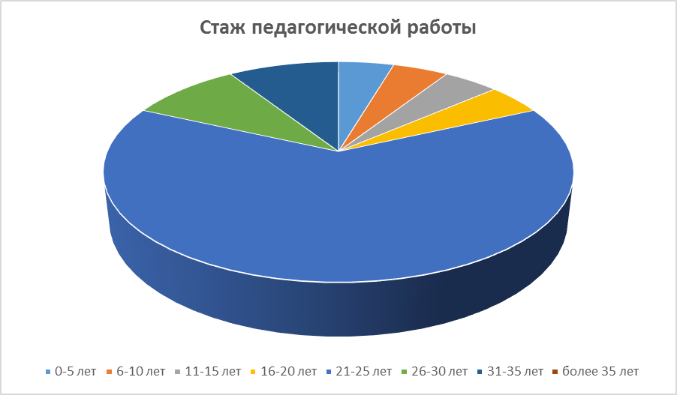

Награды педагогов.
Столбова А.А. |  | Почетная грамота Министерства образования и науки Российской Федерации
Скачкова В.А. |  | Почетная грамота Министерства образования и науки Российской Федерации
Скачкова В.А. | 2017 | Благодарственное письмо управления образования администрации Спасского муниципального района
 | 2017 | Благодарственное письмо Торгово-промышленной палаты Нижегородской области
Пяденкова Е.В. | 2016 | Благодарственное письмо Администрации Спасского муниципального района
 | 2013 | Почетная грамота РУО
 | 2012 | Почетная грамота Министерства образования и науки Нижегородской области
 | 2010 | Благодарственное письмо Земского Собрания Спасского муниципального района
Кондина В.Е. | 2013 | Почетная грамота РУО
 | 2009 | Почетная грамота РУО
Горячкина В.Н. | 2015 | Почетная грамота РУО
 | 2014 | Благодарственное письмо Администрации Спасского муниципального района
Казянина Е.А. | 2014 | Благодарность Депутатьа Законодательного Собрания Нижегородской области
Казянина Е.А. | 2017 | Благодарственное письмо Земского собрания Спасского муниципального района
 | 2009 | Благодарность Главы местного самоуправления Спасского муниципального райна
 | 2009 | Почетная грамота РУО
Ширдина Е.В. | 2015 | Почетная грамота Президиума Нижегородской областной организации Профессионального союза работников народного образования и науки Российской Федерации
 | 2014 | Почетная грамота РУО
Селихов Н.А. | 2011 | Почетная грамота РУО
Котов Е.П. | 2015 | Благодарственное письмо координационного совета по организации отдыха, оздоровления и занятости детей и молодежи Спасского района
 | 2014 | Почетная грамота РУО
 | 2012 | Благодарственное письмо Администрации Спасского муниципального района
Столбова Г.М. | 2013 | Диплом Человек года-2013
 | 2013 | Благодарственное письмо Администрации Спасского муниципального района
 | 2014 | Почетная грамота Министерства образования и науки Нижегородской области
 | 2014 | Почетная грамота РУО
Клочкова Н.А. | 2014 | Почетная грамота РУО
Харчева Т.А. | 2014 | Благодарственное письмо Администрации Спасского муниципального района
 | 2011 | Почетная грамота Министерства образования и науки Нижегородской области
 | 2016 | Почетная грамота Министерства образования и науки Российской Федерации
Скалина А.Н. | 2009 | Почетная грамота Спасского Дома Детского Творчества
Щурина В.А. | 2015 | Благодарственное письмо РУО
 | 2014 | Благодарственное письмо Администрации Спасского муниципального района
 | 2009 | Почетная грамота РУО
Широкова н.А. | 2010 | Почетная грамота РУО
 | 2012 | Почетная грамота РУО
Фефлов В.М. | 2017 | Благодарственное письмо Земского собрания Спасского муниципального района

Аттестация педагогов.
По состоянию на конец 2016-2017 учебного года школа имеет следующие квалификационные характеристики педагогического коллектива:

 | Аттестация по должности | Аттестация по совмещению
Скачкова В.А. | Соответствие занимаемой должности
Пяденкова Е.В. | Соответствие занимаемой должности | Высшая квалификационная категория
Самойлова Е.Ю. | Соответствие занимаемой должности | Первая квалификационная категория
Столбова А.А. |  | Первая квалификационная категория
Казянина Е.А. | Высшая квалификационная категория
Клочкова Н.А. | Высшая квалификационная категория
Кондина В.Е. | Высшая квалификационная категория
Котов Е.П. | Первая квалификационная категория
Королева Н.П. | Первая квалификационная категория
Туманова Н.А. | Первая квалификационная категория
Селихов Н.А. | Первая квалификационная категория
Скалина А.Н. | Высшая квалификационная категория | Не имеет
Столбова Г.М. | Высшая квалификационная категория
Фефлов В.М. | Первая квалификационная категория
Харчева Т.А. | Первая квалификационная категория
Ширдина Е.В. | Высшая квалификационная категория
Щурина В.А. | Соответствие занимаемой должности
Щетинкина О.И. | Первая квалификационная категория
Горячкина В.Н. | Первая квалификационная категория
Широкова н.А. | Первая квалификационная категория
Сусорова И.А. | Первая квалификационная категория

На диаграмме качественный состав учителей школы (администрация не входит) выглядит следующим образом:

Курсовая подготовка в 2017-2018 учебном году.

Информация о прохождениии курсовой подготовки, учителей МБОУ Красноватрасской СШ 2017-2018 уч.год.
ФИО | Название курсов | Время прохождения и кол-во часов | документ
Селихов Н.А. | Теория и методика преподавания физики в условиях введения ФГОС  Теория и методика преподавания информатики в условиях введения ФГОС  Практика проектирования УВП в творческих объединениях технического профиля | Декабрь 2017, 108ч.  Декабрь 2017, 108ч.  С 23 по 27 октября 2017г. – 36 часов | Удостоверение  Удостоверение  Сертификат о повышении квалификации  № 24-3П.2.ПС
Столбова Г.М. | «Вопросы права в школьном курсе «Обществознание» в контексте подготовки к ЕГЭ и ОГЭ» | 36 | удостоверение
Сусорова И.А. | Проектирование современного урока экономики с использованием рабочих тетрадей «Экономика 58-8 класс» |  | Май-июнь 2018
Казянина Е.А. | « Технология формирования учебно-исследовательской деятельности в условиях ФГОС»  Летняя школа для учителей русского языка и литературы в МГУ | Сентябрь 2017  27-29 июня 2017г | Удостоверение № 27 0252751 « 9919  Сертификат МГУ № 010270
Клочкова Н.А. | Внеурочнаядеятельность в естественнонаучно образовании.  Общепрофессиональные дисциплины  И  Организация лабораторно практических занятий | 2017  Октябрь 2018 | удостоверение
Кондина В.Е. | Организация итогового повторения при подготовке к ЕГЭ по математике.(дистанционно). | 2.10.17 | Документ на кафедре

Вся курсовая подготовка проходит в соответствии с утвержденным графиком. По состоянию на конец 2017-2018 учебного года
Имеют курсы повышения квалификации по должности-5человек-23 %;
Находятся в процессе прохождения курсов по должности- 2 человека-10%;
Стоят в графике на 2018,2019 годы по прохождению курсовой подготовки-1 человек-5%.

Имеют прохождение курсовой подготовки по вопросу работы с детьми с ОВЗ-7 человек-33%;
Стоят в графике на 2018 год-10 человек-48%.

Работа школы по ИУП
В этом учебном году школа не имела профильных групп. Причина: родители обучающихся выбрали форму групповых занятий для подготовки к ЕГЭ. Выбранные предметы: русский язык, математика, обществознание, физика, информатика. Таким образом, каждый ученик старшего уровня имеет свое индивидуальное расписание и соответственно свой индивидуальный учебный план, в котором представлена собственная образовательная программа, направленная на профессиональное самоопределение.

Анализ итоговой аттестации
за 2017-2018 уч. год
При проведении итоговой аттестации 2017-2018уч.года школа руководствовалась следующими нормативными документами:
9 класс:
- Приказ министерства образования и науки РФ от 25.12.2013г. № 1394 «Порядок проведения государственной итоговой аттестации по образовательным программам основного общего образования»;
- Методические рекомендации по подготовке и проведению государственной итоговой аттестации по образовательным программам основного общего образования в форме основного государственного экзамена, М., 2017г.;
- Приказ Минобрнауки РФ от09.01.2017г. «Об утверждении единого расписания и продолжительности проведения государственного выпускного экзамена по образовательным программам основного общего образования и среднего общего образования по каждому учебному предмету, перечня средств обучения и воспитания, используемых при его проведении в 2017 году»;
- Приказ министерства образования и науки Нижегородской области от 17.02.2017 № 382 «Об утверждении минимального количества баллов основного государственного экзамена и государственного выпускного экзамена, подтверждающего освоение обучающимися образовательных программ основного общего образования, и шкал перевода суммы первичных баллов в пятибалльную систему оценивания в 2017 году»
11 класс:
- Приказ министерства образования и науки РФ от 26.12.2013г. № 1400 «Об утверждении Порядка проведения государственной итоговой аттестации по образовательным программам среднего общего образования»;
- Правила заполнения бланков единого государственного экзамена в 2017 году;
- Методические материалы по подготовке и проведению ЕГЭ в 2017 году;
- Методические рекомендации по подготовке и проведению итогового сочинения в 2017 году.

В целях успешной подготовки выпускников к итоговой аттестации школой были предприняты следующие меры:
- В учебный план 9 класса по заявлениям обучающихся и их родителей из школьного компонента вводится 1 час групповых занятий для подготовки к сдаче экзаменов в форме ОГЭ по русскому языку. Эти занятия посещались всеми учениками 9 класса школы; подготовка к ОГЭ по предметам по выбору осуществлялась во внеурочное время согласно выбранным предметам;
- Учебный план 11 класса традиционно состоит из индивидуальных учебных планов, где все выпускники и их родители предпочитают в форме групповых занятий подготовку к ЕГЭ по предметам обязательного уровня- русский язык и математика- а так же по предметам по выбору. В этом учебном году в форме групповых занятий были выбраны предметы физика, информатика, биология, обществознание;
- Школа работает по плану подготовки к итоговой аттестации выпускников 9 и 11 классов;
- В школе имеется и выполняется план внутришкольного контроля с целью подготовки к итоговой аттестации;
- Все учителя, которые осуществляют подготовку учащихся к ЕГЭ и ОГЭ , вовремя проходят курсовую переподготовку;
- В календарно- тематические планирования по многим предметам введены блоки подготовки к итоговой аттестации;
- Вопросы подготовки к итоговой аттестации для учителей рассматривались на совещаниях различного уровня пед.коллектива по вопросам подготовки к итоговой аттестации.
- В каждом предметном кабинете оформлены уголки экзаменов, в которых представлены демо- версии ЕГЭ и ОГЭ по предмету, спецификации, образцы заполнения части экзамена развернутым ответом.
Ниже представлены результаты итоговой аттестации по сдаваемым предметам Так же в таблице представлены текущие отметки учащихся и результаты пробных работ.
11 класс
Русский язык, учитель Е.А.Казянина
 |  | Годовая оценка в 10 кл. | Годовая оценка в 11 кл. | Балл ЕГЭ пробный | Балл ЕГЭ по предмету
1 |  | 5 | 5 | 73 | 69
2 |  | 4 | 4 | 49 | 54
3 |  | 5 | 5 | 73 | 85
4 |  | 5 | 5 | 73 | 78
5 |  | 3 | 3 | ------- | 46
6 |  | 5 | 5 | 69 | 85
7 |  | 4 | 4 | 56 | 62
 | Средний балл |  |  | 65,5 | 68,4

Вывод: порог пройден всеми выпускниками, предмет сдается стабильно. Результаты на протяжении всех лет обучения в соответствии с областными и российскими.
Математика , учитель В.Е.Кондина
 |  | Годовая оценка по алгебре\геометрии в 10 кл. | Годовая оценка по алгебре\геометрии в 11 кл. | Балл ЕГЭ на пробном экзаме 26 декабря 2016г. | Балл ЕГЭ профильный
1 |  | 5/5 | 5/5 | 50 | 45
2 |  | 5/5 | 5/5 | 60 | 50
3 |  | 4/4 | 4/4 | 45 | 23(порог не пройден)
4 |  | 4/4 | 3/4 | Экзамен не сдан | Экзамен не сдавала
5 |  | 5/5 | 5/5 | 50 | 50
6 |  | 5/5 | 5/5 | 50 | 68
7 |  | 4/4 | 4/4 | 33 | 27
8 | Средний балл |  |  | 42 | 43,8

Вывод : шестеро из семи выпускников сдавали профильную математику. Скалин А. не прошел порог(5 из 6 баллов). Средний балл составил 43,8, что немного лучше по сравнению с результатами пробного экзамена.
Обществознание, учитель Г.М.Столбова
 |  | Годовая оценка в 10 кл. | Годовая оценка в 11 кл. | Балл ЕГЭ по предмету
1 |  | 5 | 5 | 60
2 |  | 5 | 5 | 62
 | Средний балл | 5 | 5 | 61

Вывод: экзамен сдавали двое из семи человек.
Физика, учитель Н.А.Селихов
 |  | Годовая оценка в 10 кл. | Годовая оценка в 11 кл. | Пробный ЕГЭ, апрель | Балл ЕГЭ по предмету
1 |  | 5 | 5 | 39 | 57
2 |  | 4 | 3 | 56 | 45
 | Средний балл |  |  |  | 51

Вывод:
География, учитель Котов Е.П.
 |  | Годовая оценка в 10 кл. | Годовая оценка в 11 кл. | Пробный ЕГЭ, апрель | Балл ЕГЭ по предмету
1 |  | 5 | 5 | 59 | 47
 | Средний балл |  |  | 59 | 47
Вывод: порог пройден, предмет сдан.

Биология, учитель Клочкова Н.А.
 |  | Годовая оценка в 10 кл. | Годовая оценка в 11 кл. | Пробный ЕГЭ, апрель | Балл ЕГЭ по предмету
1 |  |  |  |  | 59
2 |  |  |  |  | 30
3 |  |  |  |  | 56
4 |  |  |  |  | 68
5 |  |  |  |  | 27
 | Средний балл |  |  | 59 | 48

ОГЭ,9 класс
Русский язык, учитель Т.А.Харчева
Кол- во сдающих экзамен | Средний балл ОГЭ | Результат пробного экзамена
11
 | 26,6/3,72 | 4,28

Вывод: успешно сдан экзамен. Выпускники подтверждают свои отметки..
Математика, учитель Е.В.Пяденкова
Кол- во сдающих экзамен | Средний балл ОГЭ | Результат пробного экзамена,районный
11
 | 12,9/3,45

Вывод: ОГЭ по математике сдан успешно, дети в целом подтверждают свои отметки.

Экзамены по выбору.
Информатика и ИКТ, учитель Селихов Н.А.
Кол- во сдающих экзамен | Средний балл ОГЭ | Результат пробного экзамена
6 | 14,7/4,1 | 4
Вывод: предмет сдан успешно
Обществознание,учитель Г.М.Столбова
Кол- во сдающих экзамен | Средний балл ОГЭ | Результат пробного экзамена
2 | 27,5/4 | 3
Вывод: все ученики улучшили результат по сравнению с пробным экзаменом.Результат в целом хороший.
Физика, учитель Столбова А.А.
Кол- во сдающих экзамен | Средний балл ОГЭ | Результат пробного экзамена, районный
4 | 16/3 | 3,8
Вывод: обучающиеся немного понизили свой результат по сравнению с пробным экзаменом
.
Биология, учитель Н.А.Клочкова
Кол- во сдающих экзамен | Средний балл ОГЭ | Результат пробного экзамена
5 | 20,6/3,2 | 3,8
Вывод: стабильная сдача экзамена
Выводы:
- Все ученики получили аттестат о среднем и неполном среднем образовании;
- Сохранить в календарно- тематическом планировании часы подготовки к ЕГЭ и ГИА по всем предметам, в журналах делать соответствующие записи, записи делать конкретные;
- Учителям, преподающим в выпускных классах, стараться планировать использовать часы последней четверти на подготовку к экзамену;
- Продолжить по возможности обучение по ИУП, с целью наиболее полной подготовки к ЕГЭ по предметам;
- Сохранить работу учителей в выпускных классах по особым планам работы по подготовке к ЕГЭ и ГИА;
- Сохранить часы подготовки к итоговой аттестации в 9 классе по русскому языку и математике.

Общие выводы:
Выводы из анализа учебно- воспитательной работы:
- Охват всеобучем- 100%;
- Понизилось качество обученности по сравнению с прошлым учебным годом (на 12%);
- Все ученики получили аттестат о среднем образовании;
- В одиннадцатом классе выпускники Царева Татьяна, Сивенькова Людмила и Свиягина Наталья получили золотую медаль;
- Педагогический состав школы имеет высокую квалификацию и постоянно повышает свое мастерство ;
- Школа получила положительные результаты работы по ИУП, решая тем самым задачу самоопределения личности, ее самовыражения внутри гуманистической среды воспитания;

Задачи на следующий учебный год:
- Продолжить работу по ИУП в старшем звене;
- Продолжить введение в календарно- тематическое планирование подготовку к ОГЭ и ЕГЭ , начиная с 5 класса, вести конкретные записи в журналах;
- Добиться 100% успеваемости по школе, стабильного уровня качества обученности;
- Оставить на контроле вопрос работы с учениками, которые реально могут быть хорошистами и отличниками; применять к ним индивидуальный подход и личностно- ориентированное обучение;
- Классным руководителям держать на контроле вопрос работы с группой резерва в хорошисты и отличники, а так же с группой слабоуспевающих детей;
- Учителям математики и русского языка продолжить работу с выпускными классами 9 и 11 по подготовке к итоговой аттестации в индивидуальном порядке, наиболее полно задействовать для непосредственной подготовки последнюю четверть;
- Продолжить работу НОУ школы, продолжить действие традиции проведения научно- практических конференций учащихся школы;
- Сохранить в учебном плане школы групповые занятия, направленные на профессиональное самоопределение личности, согласовать это предложение с родителями;

Зам. директора по УВР Е.Ю.Самойлова

